- 烧录工具
- 烧录器: GTFAB PM-D一台（配9V/3A内正外负电源适配器一个，USB线1条）
- PC电脑一台
- 烧录软件版本信息
MPLAB IDE V8.10
- 适用芯片
MICROCHIP PIC16F690单片机
- 调试方法：
  - 取得烧录器，先将USB线连接PC电脑后，再插上电源适配器；
  - 打开烧写器电源，双击桌面图标，打开烧录软件界面。
  - 选择菜单configure-device,在Device下拉中选择芯片型号为“PIC16F690”，并点击“OK”确认。
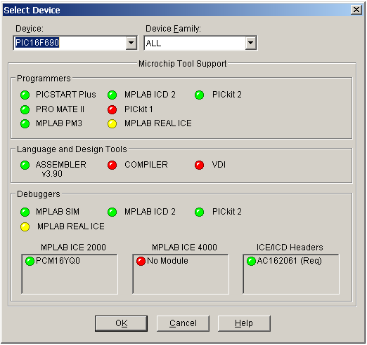
  - 选择菜单Programmer-Select Programmer- PM-D，此时，output窗口显示烧录器的连接状态；
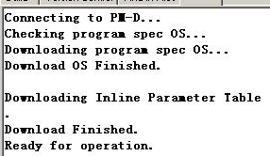
  - 确保烧写锁紧座内没放任何芯片，从MPLAB IDE上选择“Programmer（编程器）”->about跳出如下提示，点击“确定”，开始进行自检；
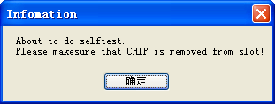
  - 屏幕跳出如下显示界面；
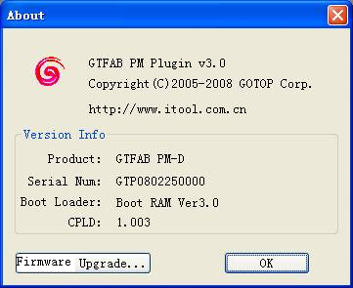
  - 点击OK，确认后在OUTPUT窗口中可以看到自检结果，如下图：
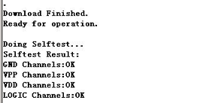
  - 选择菜单File-Import，打开待烧录的HEX文件(注：调用的文件必须与《芯片拷贝申请记录表》上的程序名称一致)；
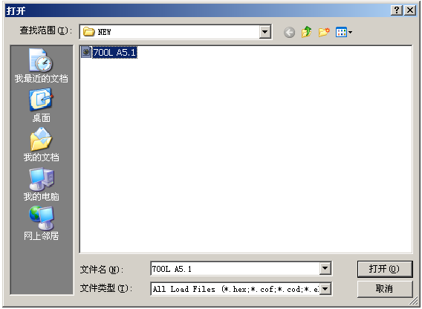
  - 此时，检查CHECKSUM值是否与《芯片拷贝申请记录表》上的校验码一致。如不一致，需重新确认所调用的软件是否正确，或找软件工程师确认）；
  - 确认校验码一致后，此时，即可进行芯片的烧写；
  - 将待烧录的芯片放入烧录座内。放置方向为：烧录座第一脚与锁紧座柄成对角线，靠烧写杆相反一侧顶边放置。芯片的上的极性标识靠烧写杆相反一侧的烧录座内顶边放置。
  - 点击右上角的按钮，开始烧写芯片；
  - 烧录完成后，烧录器上方的绿色灯亮，output窗口内显示烧写结果；（注意：如出现红色字符或红灯亮，即为烧录失败）
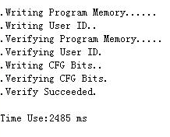
  - 脱机烧写方法：
  - 按第1-10步设置好，然后点击“Programmer”菜单下的“Offline Interface”进入脱机参数设置。
  - Total Devices内填入的数值应大于需烧写的芯片数量， Operation Setting选项下的“Check Chip”、“Blank Check”、“Auto Program”、“Verify(LV)、“Verify(HV)”和“Auto Erase”前打勾。然后点击“Download”，将程序下载到烧录器中。
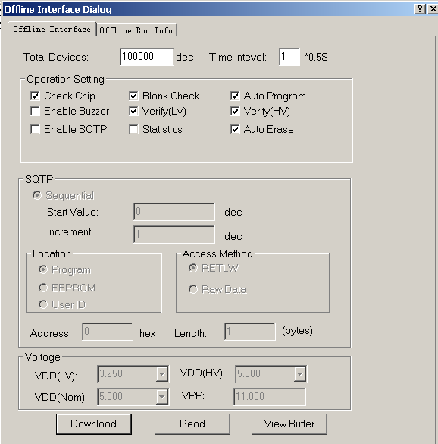
  - Download完成后，拔掉USB线，则可开始脱机烧写。PM-D采取芯片自动检测策略，放好芯片，并卡好锁紧座，则开始自动烧写，无须任何按键启动烧写。
  - 烧录完毕，将电源关掉，按《IC烧录管理流程》的要求做好日常保养工作，并做好记录。
- 注意事项：
- 烧录过程中，需配带防静电手腕扣，并确保静电腕扣接地良好；
- 程序调用时，应仔细核对校验码，不能有误；
- 自检时，烧录座内不能有芯片；
- 烧录器使用前，必须先用USB线连接电脑，然后再插上9V电源。当烧录器不用时，先拔掉9V电源，再拔掉USB线。
- 烧录合格的芯片，要求打点做标识；同一批芯片，如由不同人员烧写，需用不同颜色笔做标记，方便追朔。
- 相关文件及表单：
1.《芯片拷贝申请记录表》
2.《IC烧录管理流程》

